
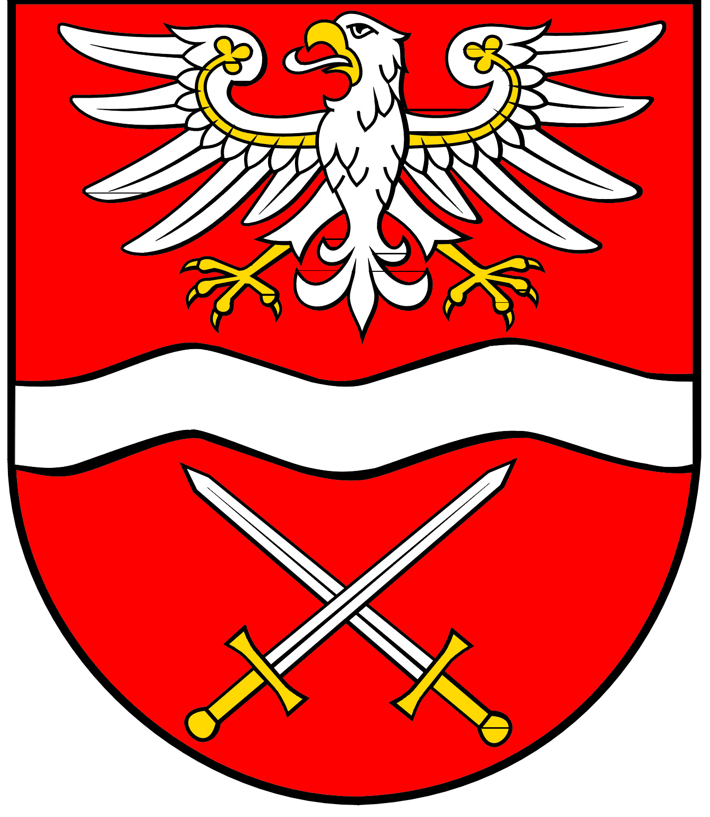
POWIATOWY

SZKOLNY ZWIĄZEK SPORTOWY

W SOCHACZEWIE

ul. marsz. Józefa Piłsudskiego 65, 96-500 Sochaczew, tel.: 46 864 18 30, faks: 46 864 18 71

Komunikat Końcowy
Powiatowych Igrzysk Młodzieży Szkolnej w szachach
szkół podstawowych „dzieci” i „młodzież” - dziewczęta i chłopcy
Brochów, 17 października 2024 r.

DZIECI
SP Śladów B – SP Śladów A 4:0
SP Brochów B – SP Iłów 4:0
SP Iłów – SP Śladów B 1:3
SP Brochów A – SP Brochów B 4:0
SP Brochów A – SP Śladów B 4:0
SP Śladów A – SP Iłów 2:2
SP Brochów B – SP Śladów B 1:3
SP Brochów A – SP Śladów A 4:0
SP Iłów – SP Brochów A 0:4
SP Brochów B – SP Śladów A 4:0

Kolejność turnieju:
- Szkoła Podstawowa Brochów A 8 pkt. awans międzypowiat
- Szkoła Podstawowa Śladów A 6 pkt.
- Szkoła Podstawowa Brochów B 6 pkt.
- Szkoła Podstawowa Iłów 5 pkt.
- Szkoła Podstawowa Śladów A 5 pkt.

MŁODZIEŻ
SP Śladów – SP Brzozów 4:0
SP Brochów B – SP Iłów 1,5:2,5
SP Iłów – SP Śladów 2,5:1,5
SP Brochów A – SP Brochów B 4:0
SP Brzozów – SP Iłów 2:2
SP Śladów – SP Brochów 2:2
SP Brochów B – SP Śladów 0,5:3,5
SP Brochów A – SP Brzozów 4:0
SP Brochów B – SP Brzozów 2,5:1,5
SP Iłów – SP Brochów 1,5:2,5

Kolejność turnieju:
- Szkoła Podstawowa Brochów A 8 pkt. awans międzypowiat
- Szkoła Podstawowa Śladów 6 pkt.
- Szkoła Podstawowa Iłów 5 pkt.
- Szkoła Podstawowa Brzozów 4 pkt.
- Szkoła Podstawowa Brochów B 4 pkt.

Powiatowy Szkolny Związek Sportowy dziękuje nauczycielom i uczniom na czele z dyrekcją Szkoły Podstawowej w Brochowie za pomoc w organizacji zawodów.

